Un equipo del Hospital Rio Hortega aumenta la supervivencia de los pacientes con cáncer en el peritoneo

La Unidad de Cirugía Oncológica Peritoneal ha realizado 250 intervenciones
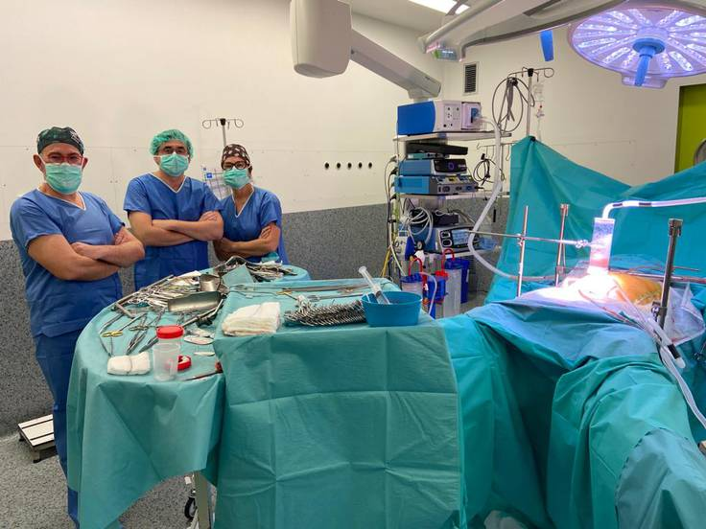
Unidad de Cirugía Oncológica Peritoneal del Hospital Universitario Río Hortega de Valladolid / Junta de Castilla y León

Mario Alejandre

Radio Valladolid
02/05/2023

La Unidad de Cirugía Oncológica Peritoneal del Hospital Universitario Río Hortega ha logrado aumentar la esperanza de vida de sus pacientes. Esto ha sido posible gracias a la combinación de la cirugía de citorreducción, que consiste en extraer quirúrgicamente la mayor cantidad de tumor y de tejido afectado posible; y la quimioterapia hipertérmica intraperitoneal, que busca eliminar las células tumorales que hayan quedado tras la intervención, según han explicado desde el hospital vallisoletano. Un paso adelante que beneficia al conjunto de la sociedad y que se suma a las innovaciones que, para el tratamiento del cáncer, se van conociendo cada vez con más frecuencia.
Antes de la utilización de este abordaje "innovador", las personas diagnosticadas de carcinomatosis peritoneal, es decir, aquellas cuyo cáncer se ha diseminado por la cavidad abdominal implantándose en el peritoneo -la membrana que recubre todos sus órganos y paredes- sólo tenían la posibilidad de recibir un tratamiento paliativo. Ahora estas personas, han indicado las mismas fuentes, "tienen una alternativa".
Este "complejo" abordaje de las metástasis peritoneales ha ofrecido cifras de supervivencia "muy elevadas" en comparación con el tratamiento quimioterápico único, por lo que su implantación y desarrollo se está extendiendo cada vez más en los hospitales de todo el mundo. El Río Hortega la emplea desde 2015 y es la unidad de referencia para todo Castilla y León en el tratamiento de la enfermedad maligna del peritoneo con hipertermia.
Ahora, la Unidad de Cirugía Oncológica Peritoneal del HURH ha superado ya las 250 intervenciones quirúrgicas. Y, por eso, el equipo de profesionales que la forma ha analizado los resultados de estos pacientes tratados en ella. Hay que tener en cuenta que "hasta hace poco tiempo" cuando un cáncer se diseminaba dentro de la cavidad abdominal, se consideraba una situación "terminal" sin posibilidad de tratamiento más allá del puramente paliativo.

Diferentes tipos
Los tipos de carcinomatosis peritoneal que se abordan de manera más frecuente en esta unidad son los que tienen su origen en tres tipos de cáncer: de ovario, colorrectal y el pseudomixoma peritoneal, un tumor derivado del apéndice. Y las conclusiones indican que hay ya un amplio grupo con supervivencia mayor a cinco años, realidad "impensable" hasta hace poco tiempo en este tipo de patologías. La media de edad de los pacientes operados en la unidad del Río Hortega es de 59 años, con casi un 80% de mujeres y el 20% restante de hombres. Y el 73% habían recibido ya quimioterapia antes de llegar a este servicio. Además, se ha observado que la duración de estas intervenciones se establece entorno a las siete horas, con una estancia hospitalaria media de dos semanas.
Vídeo: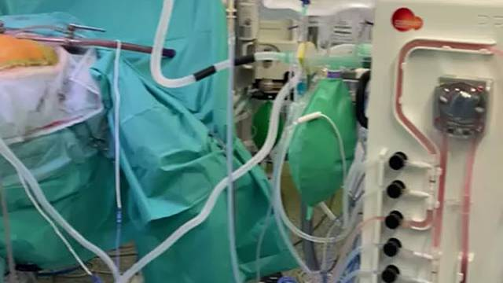
Reproducir
Por tipo de tumor, los resultados registrados varían. En concreto, para el cáncer de ovario: se ha obtenido un 69,9% de supervivencia a cinco años, con una mediana de supervivencia de 70 meses. En el caso del de colon, han conseguido un 36,2% de supervivencia a cinco años, con una mediana de supervivencia de 40 meses y, por último en lo relacionado con el pseudomixoma peritoneal, los pacientes intervenidos por este motivo han llegado a unas cifras de supervivencia de casi el 80% a cinco años.

